目 录

1. 湖州职业技术学院 2022 级新生入学须知………………………………………………………1

2. 湖州职业技术学院 2022 级新生及家长告知书…………………………………………………6

3. 湖州职业技术学院学生资助政策简介…………………………………………………………11

4. 浙江省学生资助对象认定申请表………………………………………………………………14

5. 大学生城乡居民基本医疗保险政策解读………………………………………………………15

6. 2022 级新生入学须知——住宿相关说明……………………………………………………19
7. 新生入学安全注意事项…………………………………………………………………………20

8. 普通高校新生应征入伍宣传单…………………………………………………………………21

湖州职业技术学院
2022 级新生入学须知

2022 级新生：
欢迎你来湖州职业技术学院，我们将与你共奏人生中最精彩的乐章。现将你在入学报到
时的有关事项告知如下，请予准备。
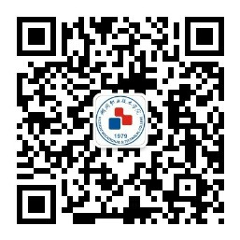
- 下载“微哨”APP 并按时完成新生入学任务
全体新生在各大应用商店搜索“微哨”或扫描右方二维码下载“微哨”APP 应用，来校报到前 14 天，登录“微哨”，选择“湖州职业技 术学院”，输入身份证号和密码（默认为身份证后六位），成功登录后， 找到“新生服务”，来校报到前按顺序完成：身份验证 - 来校方式 - 信 息采集 - 健康信息填报等任务。所有任务完成后自动生成“报到二维码”， 来校报到当天凭“报到二维码”到班主任处报到。进入校园时需凭“微哨”首页的“校园通行证”扫码入校。特别提醒：报到前 14 天内，新生的“每日健康打卡”，操作步骤详见《2022 级新生及家长告知书》附件 3。
二、报到注册
1. 新生报到注册时间：我校2022级新生分两批报到：2022年9月14日或9月15日,具体以录取通知书为准。因故不能按期入学者，应向学校申请延期报到（延期一般不得超过两周）。未请假或请假逾期者，除因不可抗力等正当事由以外，视 为放弃入学资格。
2. 新生入学报到前，可以向学校提出保留入学资格申请，经教务处审核后报学校批准， 保留入学资格期限不超过一年（应征入伍等情形按上级政策执行）。保留入学资格期间不具 有学籍。
新生保留入学资格期满前应向学校提出入学申请，经学校审查合格后，办理入学手续。 审查不合格的，取消入学资格；逾期不办理入学手续且未有因不可抗力延迟等正当理由的， 视为放弃入学资格。
3. 报到地点：浙江省湖州市学府路 299 号湖州职业技术学院（汽车东站乘 57 路 /24 路、 高铁站、汽车站乘 39 路可抵达），在规定报到时间内，火车站、汽车站设有新生接待站。
4. 报到时需随带：①《录取通知书》；②党团员组织关系转移介绍信；③本人最近证件照一寸照片 10 张（蓝底）；④个人纸质档案（密封完好）。
三、户籍迁移
新生可根据本人实际情况，决定是否将其户口迁入学校，也可以不办理户口迁移手续。
如若办理户口迁移的，请凭《录取通知书》到当地（乡镇为当地派出所、城市为当地办证中 心）办理户口迁移手续（户口迁移证上的姓名必须与录取通知书上的姓名一致），入学报到

后将《户口迁移证明》交所在学院集中办理户口迁入手续。
四、费用缴纳
1. 收费明细（附后表）
2. 缴费方法
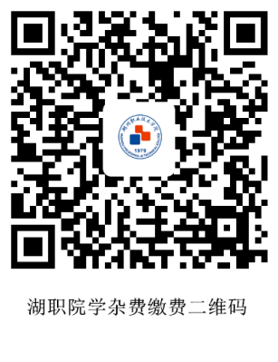
（1）学费、代管费、住宿费支付宝 APP 扫“湖职院学杂费缴费二维码”——录入新生 身份证号和姓名（新生在“学号”一栏录入身份证号），点击“查询”——核对应缴金额（若不住校，住宿费金额一栏可选填 0 元），无误后点击“确认缴费”——跳转至“公共支付”界面，输入手机号，点击“下一步”——确认支付详单信息， 点击“下一步”完成缴费。
支付完成后，学生可以依据来自“浙江公共支付平台”发送至手机的 短信链接自行查看下载学杂费电子票据：浙江省非税收入统一票据（电子）、 浙江省资金往来结算票据（电子）。
（2）空调服务费
住校学生缴纳空调服务费的具体时间和缴费方式等新生入住寝室后另行通知，收费标准 见收费明细。
3. 为了您更方便顺利的报到注册，请各位同学于 2022 年 10 月 5 日以前扫码缴清首年 学费、代管费、住宿费。
五、学生资助
国家在高等教育本专科阶段建立多种形式有机结合的高校学生资助政策体系，具体资助
项目请参见《湖州职业技术学院学生资助政策简介》。根据《浙江省学生资助对象认定办法》 以及学校相关规定，资助对象认定需本人自愿提出申请，学生需如实填写《浙江省学生资助 对象认定申请表》，对所填信息真实性作出书面承诺，并提供必要的辅助说明材料。学生开 学报到后将申请表及辅助说明材料交给所在二级学院。该认定表格也可以从学校学生处网站
（http://xsc.hzvtc.net.cn/）“下载中心”栏目中下载。
六、入学安全提示
1. 安全事项：详见《新生入学安全注意事项》。
2. 校园疫情防控要求：详见《湖州职业技术学院 2022 级新生及家长告知书》。请各位 新生及家长务必认真阅读并按要求进行“健康上报”、完成健康登记表和申报表的填报。
七、入伍新生保留入学资格
1. 对象：已被我校录取，当年应征入伍的新生 ( 以下简称入伍高校新生 )。
2. 保留期限：从入伍起至退役后 2 年。
3. 申请所需材料：
①《应征入伍普通高等学校录取新生保留入学资格申请表》原件一式两份，需地方人武 部签字盖章（入伍高校新生在应征报名时持高校录取通知书和身份证、户口簿、高中学历证

书，到应征地县级人民政府征兵办公室领取并填写）。
②《入伍通知书》《录取通知书》和个人身份证复印件各一份。
4. 申请时限：于当年 9 月 30 日前到学校教务处办理手续，并领取《保留入学资格通知 书》。逾期不办理的，视为自动放弃入学资格！
5. 退伍入学：入伍高校新生退伍后可以在退役当年或者第 2 年学校新生入学期间,持《保 留入学资格通知书》和学校《录取通知书》, 到学校办理入学手续。
八、大学生城乡居民基本医疗保险政策
大学生城乡居民基本医疗保险是政府主办的，以保障参保大学生基本医疗为目的，由政
府补助为主、个人适当出资的非营利性社会保险，能较好的缓解长期患病或突患重大疾病学 生的家庭经济负担。湖州市大学生城乡居民基本医疗保险财政补贴力度大，参保后就医结算 便捷。为全面落实城乡居民基本医疗保险制度，进一步保障在湖高校大学生的基本医疗，湖 州市吴兴区医保局发布了《大学生城乡居民基本医疗保险政策解读》。请学生和家长仔细阅 读《大学生城乡居民基本医疗保险政策解读》，并填写《大学生城乡居民基本医疗保险参保 回执》，学生开学报到后将回执交给所在二级学院。政策解读和回执材料也可以从学校学生 处网站（http://xsc.hzvtc.net.cn/）“下载中心”栏目中下载。
九、新生到校后学校将统一安排办理银行卡，主要用于奖助学金、退费以及各类 补贴的发放。
十、相关咨询电话和新生 QQ 群
1. 业务咨询电话
招生就业处：0572-2363678、2363000（传真）
教务处（学籍管理）：0572-2363626
学生处（学生资助）：0572-2364375
人武部（新生入伍）：0572-2364375
计财处（学费、代管费、住宿费）：0572-2363628
保卫处（户籍管理）：0572-2363110
后勤（空调服务费）：0572-2365376
2. 学校将于 8 月 15 日公布二级学院新生 QQ 群，新生可登陆湖州职业技术学院招生信息网 (http://zs.huvtc.edu.cn) 查阅。

温馨提醒：请认准学校招生信息网公布的二级学院新生报到工作官方 QQ 群，除此之外，学校并无其他的新生群、微信群、贴吧之类的咨询服务。非官 方群存在网络诈骗、恶意推销等风险，请务必提高警惕！
开学之际，交通拥挤，望在来校途中注意安全，祝平安到达！

收 费 明 细

专业 | 学校账户 |  |  | 湖州职业技术学院资产经营有 限责任公司账户
 | ①学费  （元/生.学年） | ②代管费 | ③住宿费（住 宿生预缴费） | ） ④空调服务费 | ⑤生活用品费  （住宿生）
连锁经营与管理 | 6000 | 800 元 / 年.生 | 1600 元 / 年.生 | 100元/年/人 | 提供选购
市场营销
金融科技应用
现代物流管理
酒店管理与数字 化运营
商务英语
人力资源管理
智慧景区开发与 管理
建设工程管理 | 6600
市政工程技术
电气自动化技术
工业过程自动化 技术
工业机器人技术
汽车制造与试验 技术
新能源汽车技术
电梯工程技术
数字化设计与制 造技术
软件技术

专业 | 学校账户 |  |  | 湖州职业技术学院资产经营有 限责任公司账户
 | ①学费  （元/生. 学年） | ②代管费 | ③住宿费（住 宿生预缴费 | ） ④空调服务费 | ⑤生活用品费  （住宿生）
工程造价 | 6600 | 800 元 / 年.生 | 1600 元 / 年.生 | 100元/年/人 | 提供选购
物联网应用技术
电子信息工程技 术
大数据技术
服装与服饰设计
大数据与会计 | 6900
国际经济与贸易
电子商务
旅游管理
跨境电子商务
建筑工程技术 | 7500
机电一体化技术
视觉传达设计 | 9000
室内艺术设计
数字媒体艺术设 计
旅游管理  （中外合作） | 16800
园艺技术 | 省内免学费
（1）代管费和住宿费标准是预收，多退少补；
（2）校园建有一卡通系统，一卡通（IC 卡 ) 主要具备身份认证、校内食堂、超市消费、各 类等级考试报名及缴费、图书馆借阅、门禁等功能。IC 卡新生报到时发放。

湖州职业技术学院
2022 级新生及家长告知书

尊敬的家长、亲爱的新生：
你们好，欢迎来到美丽湖州、美丽的湖州职业技术学院！为全面做好学校疫情防控工作，切实维护全体师生的生命安全和身心健康，现将相关事宜告知如下，请家长和新生认真研读并全力配合。
1.坚决做到遵纪守法。同学们要自觉遵守《中华人民共和国传染病防治法》《突发公 共卫生事件应急条例》等法律法规以及各地疫情防控管控规定，从自身做起，共同抗“疫”。 同时，要自觉做一名守法公民，积极践行社会主义核心价值观，传播正能量，努力成为有理 想、有本领、有担当的时代新人。
2.坚决做到健康、按时报到。新生须注册学校微哨，并申领“湖职通行码”和“校园通行证”
（详见新生入学须知）, 持有“湖职通行码”“绿码”且身体健康的学生方可来校报到。报 到时要严格服从学校疫情防控相关规定。确诊病例、疑似病例、密切接触者、有发热等疑似 症状、14 天内有中高风险地区旅居史等情况，应及时向所在二级学院报告，并延期报到。 学生应严格按照规定时间来校报到，确因特殊情况需提前报到的，须经所在二级学院批准。 主动接种新冠病毒疫苗。学校建议符合条件的大一新生在学校报到前做好新冠疫苗的接种， 并将相关信息通过迎新系统如实向学校报告。
3.坚决做好个人健康报告工作。报到前 14 天内，同学们在每日下午 14:00 前要完成微 哨“健康上报”（见附件 3）。同时，要如实填写学校《2022 级新生“一人一档”健康登记表》（见附件 1）和《2022 级新生报到健康申报表》（见附件 2）。报到前，以照片的形式，将有个人签字和家长签字的表格，通过班主任交所在二级学院审核，并及时报告个人健康突发情况。如审核通过，则请在报到当天将纸质表格上交班主任。
4.坚决做好居家自我防护和健康生活。做好自我防护是对国家疫情防控工作的重要支持，同学们要积极响应，自觉佩戴口罩，勤洗手、勤通风，认真做好个人卫生，减少不必要的外出，不参加集聚性活动，不前往国外和国内中高风险地区，尽量避免跨省域长途旅行。
同学们要合理安排好假期生活，做到不沉迷网络，作息规律，勤学习、勤锻炼、勤劳动， 积极参加有益于身心健康的社会实践，不断提高自身思想素养和综合能力。
5.坚决做好来校途中自我防护。建议全程佩戴口罩，尽量与人保持 1 米以上社交距离，尽量减少在车站等人员密集场所的停留时间，避免接触把手、扶手等公共高频触碰部位，做到勤洗手，避免用手直接接触口鼻眼。浙江省内有条件的学生尽量乘私家车来校（家长和私 家车不能进校）。乘坐公共交通工具的同学，请妥善保管火车、汽车等票据，记下公交车路 数、乘坐区间和时段等信息，以备查询。建议留存在手机中。

6.坚决做好安全防范工作。同学们要切实增强安全防范意识，谨防不法分子冒充检察院、
法院、公安局、学校等公职人员以及网购、银行等工作人员实施诈骗，做到不点击不明链接， 不轻易转账汇款，不轻信陌生电话、不添加陌生网友，不泄露验证码，不贪图小利，不网络 刷单，不网上贷款。
校园 110 热线：0572-2364110
湖州市 24 小时防诈热线：0572-2250000
湖州市青少年心理援助热线：0572-2251885
疫情就是命令、防控就是责任。
尊敬的家长、亲爱的新生们，让我们以“外防输入、内防反弹”为疫情防控根本遵循， 自觉遵守疫情防控规定，积极做好自我防护，共同筑牢疫情防控铜墙铁壁，确保生命安全和 身体健康！

附件：
1. 湖州职业技术学院 2022 级新生“一人一档”健康登记表
2. 湖州职业技术学院 2022 级新生报到健康申报表
3.“每日健康打卡”操作步骤

湖州职业技术学院2022级新生“一人一档”健康登记表

一、基本信息
姓 名 |  |  |  |  |  | 籍 贯
联系电话 |  |  |  |  |  | 所在学院
录取专业 |  |  |  |  |  | 家长及联系电话 |  |  |  |  | /
常住地址
二、报到情况
报到日期 |  |  |  |  |  |  |  | 随行人员
报到出发前
14 天内旅居史
是否须路经 中高风险地区 |  |  |  | 是否与境外返回 人员有过接触 |  |  |  |  |  | 是否与疑似或确诊 病例密切接触过
三、报到前近 14 天内个人身体健康情况
是否有发热 |  |  |  |  | 是否有腹泻 |  |  |  |  |  |  | 是否有咳  嗽等症状
四、报到前近 14 天内直系亲属健康状况（有无发热、咳嗽等疑似症状）
父亲 |  |  |  |  | 母亲 |  |  |  |  |  |  | 其他 成员
五、其他需要说明的情况
本人及家长承诺：对上述所报告的信息的真实性、准确性和完整性负责，主动接受疫 情防控检查，一旦发生瞒报、虚报造成疫情防控事故的，愿意承担相关法律责任。

本人签字： 家长签字：

年 月 日

湖州职业技术学院2022级新生报到健康申报表

一、个人信息
姓名： ；性别：□男 □女；家长姓名：
现住址： 省 市 县（区） 乡（镇、街道） 村（小区） 所在学院： 班级： 联系电话： 二、健康二、健康状况
1. 报到前 14 天，您是否有发热、咳嗽、乏力、鼻塞、咽痛、腹泻等症状？ □是 □否
2. 你的湖职通行码是什么颜色？ □绿码 □黄码 □红码
3. 你是否被隔离过？
居家医学观察（隔离在家每天检查体温）
□集中医学观察（单独隔离在政府指定场所，每天监测健康状况）
□否
三、流行病学史
1. 报到前 14 天内，你是否接触过新冠肺炎确诊 / 疑似病例？
□是 □否
2. 报到前 14 天内，你是否接触过来自疫情高风险地区的发热或有呼吸道症状患者？
□是 □否
3. 报到前 14 天内，你周围人群中是否有 2 人或以上出现发热、咳嗽等症状？
□是 □否
4. 报到前 14 天内，你是否与境（国）外返回的人员有过接触？ □是 □否
5. 报到前 14 天内，你是否前往或途径疫情中高风险地区？ □是 □否
四、报到前 14 天家人 / 同住人员健康状况
□家人 / 同住人员有出现发热、干咳、乏力、咽痛、腹泻等症状者。
请描述患者姓名、与申报人关系及诊治情况：

□家人 / 同住人员未见发热、干咳、乏力、咽痛、腹泻等症状者。

本人承诺以上提供的资料真实准确，如有不实，本人愿承担由此引起的一切后果及法律 责任。

申报人： 年 月 日

附件 3：

“每日健康打卡”操作步骤

报到前 14 天内，新生在每日下午 14:00 前完成微哨“每日健康打卡”，操作步骤如下：

第 1 步：打开“微哨”点击“健康上报”

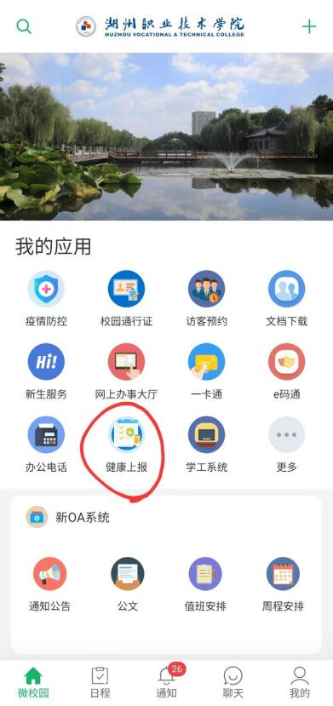
第 3 步 提交成功
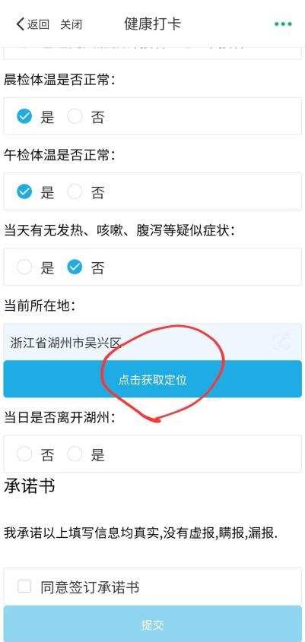
第 2 步：准确填写相关内容，然后提交。 点击获取定位，如无法获取当前所在地，请确 认手机位置信息和微哨位置信息是否都开启。

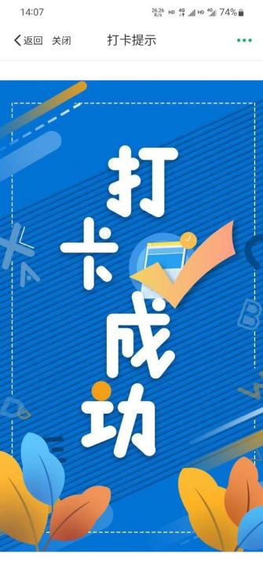

湖州职业技术学院学生资助政策简介

学校构建政府、社会、学校三位一体的，涵盖奖助贷补减勤等多种途径的学生资助体系。
一、政府层面
1.国家奖学金。用于奖励普通高校全日制本专科二年级以上（含二年级）学生中特别
优秀的学生，奖励标准为每生每年 8000 元。每年以省里相关文件确定当年的评选名额。
2.国家励志奖学金。用于奖励资助普通高校全日制本专科二年级以上（含二年级）学 生中品学兼优的经济困难学生，奖励资助标准为每生每年 5000 元。每年以省里相关文件确 定当年的评选名额。
3.浙江省政府奖学金。用于奖励普通高校全日制本专科二年级以上（含二年级）学生 中特别优秀的学生，奖励标准为每生每年 6000 元。每年以省里相关文件确定当年的评选名额。
4.国家助学金（不含退役士兵国家助学金）。主要用于资助经济困难学生生活费用开支。 分为家庭经济特别困难和家庭经济困难两档，分别为每生每年 4500 元和 2700 元。每年以 省里相关文件确定当年的发放名额。
5.国家助学贷款。家庭经济困难学生可申请办理国家助学贷款，帮助解决在校学习期 间的学习和生活费用，每生每年不超过 12000 元。国家助学贷款分为生源地信用助学贷款 和校园地国家助学贷款，有贷款需求的学生可向户籍所在地的学生资助管理机构咨询办理生 源地信用助学贷款，或向学校学生资助部门咨询办理校园地国家助学贷款。同一学年内，有 贷款需求的学生只能选择申请办理一种类型国家助学贷款。
6.服兵役国家教育资助。国家对应征入伍服义务兵役、招收为士官的高校学生，在入 伍时对其在校期间缴纳的学费实行一次性补偿或用于学费的国家助学贷款实行代偿；对应征 入伍服义务兵役前正在高等学校就读的学生（含按国家招生规定录取的高校新生），服役期 间按国家有关规定保留学籍或入学资格、退役后自愿复学或入学的，实行学费减免；对退役 后，自主就业，通过全国统一高考或高职分类招考方式考入高等学校并到校报到的入学新生， 实行学费减免。学费补偿、国家助学贷款代偿以及学费减免的标准，本专科生每生每年最高 不超过 12000 元。超出标准部分不予补偿、代偿或减免。
7.退役士兵国家助学金。自 2019 年秋季学期起，全日制在校退役士兵学生全部享受本 专科生国家助学金，每生每年 3300 元。
8.浙江省基层就业学费补偿国家助学贷款代偿。浙江省地方属普通高等学校应届毕业生， 自愿到浙江省的一类一档地区和海岛县基层单位工作，服务期在 3 年以上（含 3 年）的，实 施相应的学费补偿和国家助学贷款代偿。自 2022 年起，新增符合基层就业学费补偿国家助 学贷款代偿的毕业生，资助标准每生每年最高不超过 12000 元。具体条件根据国家相关资 助政策，以最新下发的通知为准。

二、社会层面
1.湖州市侨资企业商会奖学金。下设侨资企业商会勤学奖学金和侨资企业商会励志奖
学金两项。具体评选要求和评选名额以下发的通知为准。
2.九三学社爱心助学金。用于资助学校在册在读的品学兼优的经济特别困难的学生， 具体评选要求和评选名额以下发的通知为准。
3.爱心妈妈助学基金。用于资助学校在册在读的经济特别困难学生。
4.湖州市慈善总会救助金。用于资助学校家庭经济困难学生顺利完成学业，具体资助 名额和资助金额以下发的通知为准。
5.永義奖学金。用以奖励品学兼优学生及品学兼优的家庭经济困难学生，具体评选要 求和评选名额以下发的通知为准。
6.校缘公益助学金。资助相关学院大二及以上年级品学兼优的家庭经济困难学生。
7.民建助你上大学助学金。资助大二及以上年级品学兼优的家庭经济困难学生。
三、学校层面
1.学校奖学金。用于奖励热爱国家、勤奋学习、全面发展、品行端正的优秀在校注册学生。
一等奖学金为在校注册二年级及以上学生人数的 3%，奖励标准为 2000 元；二等奖学金为 在校注册二年级及以上学生人数的 5%，奖励标准为 1000 元；三等奖学金为在校注册二年 级及以上学生人数的 8%，奖励标准为 600 元。
2.勤工助学。我校学生在学有余力的前提下，可以利用课余时间参加学校组织的勤工 助学活动，通过劳动取得合法报酬，改善学习和生活条件等。具体申请条件、名额人数以及 报酬以当年学校下发的最新通知为准。
3.学生医药补助。本着大病重病优先、家庭经济困难学生优先的原则，在个人申请的 基础上，综合考虑学生家庭经济情况、病情严重程度及个人的医疗实际花费来确定补助金额 和补助人数。
4.“新春送温暖”慰问。补助学校认定并在学校学生资助对象库中的全日制在校家庭经 济特别困难学生。每年根据在校家庭经济特别困难学生人数确定补助人数及补助金额。
5.学生技能竞赛奖励。奖励参加市级及以上职业技能竞赛、学科竞赛、挑战杯、职业 生涯规划大赛、“互联网 +”大赛和文体类竞赛等并获奖的全日制在校学生和集体。奖励获 得本专业或相近专业高级工（三级）及以上的职业资格证书、教育部 1+X 职业技能高级证 书的全日制在校学生。
6.家庭经济困难毕业生求职交通补助。每年对已经就业签约的家庭经济困难毕业生按 照签约时间分两个批次进行求职交通补助。
7.绿色通道。家庭经济特别困难的新生如暂时筹集不齐学费和住宿费，可在开学报到时， 通过学校开设的“绿色通道”先办理入学手续。入学后，学校根据学生具体情况开展困难认 定，采取不同措施给予资助。

备注：
1.各类奖学金（社会奖学金除外）一般不累计发放，实际授奖金额以最高等级奖学金为准。
2.安全预警。开学前后往往是电信、网络诈骗高发期，一些诈骗分子会冒充大学老师、 资助机构工作人员等，给新生发短信、打电话、加微信或 QQ 好友，用各种手段骗取钱财， 或发放互联网消费贷款，引诱学生陷入高额贷款陷阱。请你一定擦亮眼睛，提高警惕，抵住 诱惑，避免上当。
3.申请认定为家庭经济困难学生，需要填写一张浙江省学生资助对象认定申请表，这 张表不用盖章，但需要个人承诺并签字，希望你诚实守信、如实填写。如果你是原建档立卡、 低保、特困供养等学生或是其他家庭经济困难学生，记得带上相关材料复印件。

浙江省学生资助对象认定申请表
（适用高校学生）

学生 基本 情况 | 姓名 |  |  |  |  | 性别 |  |  | 出生年月 |  |  | 民族
 | 学校 |  |  |  |  | 院系 |  |  | 专业及班级
 | 身份证号码 |  |  |  |  |  |  |  |  | 联系方式
 | 通讯地址 |  |  |  |  |  |  | 户口所在地
家庭 成员 信息 | 姓 名 |  | 称谓 |  | 工作（学习）单位 |  |  | 联系方式 |  |  | 家庭 经济 情况 |  | 家庭年总收入：  元
类型 | 特殊群体 |  |  |  | □城市低保家庭学生 □特困供养学生 □孤儿 □烈士子女  □持证残疾学生 □城市低保边缘家庭学生  □低收入农户家庭学生 □原建档立卡贫困家庭学生
 | 其他群体 |  |  |  | □遭受自然灾害 □遭受突发意外事件 □遭受重大疾病  □其他情况：
申请 资助 项目 | □国家励志奖学金 □国家助学金 □学费减免 □国家助学贷款  □勤工助学 □学费补偿国家助学贷款代偿  □其他资助项目：
承诺 | 1. 本人保证申报材料全部真实有效。本人及家庭成员若采取虚报、隐瞒、伪造等 手段，骗取学生资助资格的，愿意接受管理审批部门按规定给予的处罚。  2. 本人及家庭成员同意授权自愿接受家庭经济状况核对机构对各项收入和财产信 息的收集、查询、核对等并配合工作人员入户调查，如实提供材料；同意按相关规定 在一定范围内进行公示。  以上是本人自愿作出的承诺，愿自觉信守、忠实履行，并承担相应的法律责任。  学生本人或监护人签字（签章）： 年 月 日
注：1. 请在合适选项前的“□”内打“√”；
2. 学生申请时可按需提供相关说明材料（如医疗单据复印件等）；
3. 未成年学生申请资助，须由其监护人签字（签章）承诺；
4. 此表为省定标准表，各地各校可结合工作需要适当增加表项。

大学生城乡居民基本医疗保险政策解读

各位家长、同学：
你们好！ 为全面落实城乡居民基本医疗保险制度，进一步保障在湖高校大学生的基本医疗，现将2022 年湖州市吴兴区城乡居民基本医疗保险相关政策告知如下：
一、城乡居民基本医疗保险缴费标准是多少？
以 2022 年为例，成年人筹资标准每人 1835 元 / 年，其中个人缴费 600 元；未成年人
筹资标准每人 1735 元 / 年，其中个人缴费 500 元；大学生筹资标准每人每年 1335 元，其 中个人缴费 100 元。政府补助每人 1235 元 / 年。（2023 年度筹资标准以市级文件为准。）
二、城乡居民基本医疗保险的缴费期和待遇享受期分别是什么时候？
大学生参保缴费期为 10 月1日至 12月 20日，待遇享受期为次年 1月 1日至 12月31日。
三、城乡居民基本医疗保险如何办理？ 高校大学生由学校统一组织参保。
四、城乡居民基本医疗保险待遇如何？
参保人员在定点医疗机构就医所发生的符合基本医疗保险支付范围（按照《浙江省基本
医疗保险、工伤保险和生育保险药品目录》、《浙江省基本医疗保险医疗服务项目目录》规 定）的医疗费用，按以下标准享受医疗待遇。
（一）门诊医疗统筹待遇
1、在市域内一级及以下定点医疗机构门诊报销 55%；未执行国家基本药物制度及药品 零差率的报销 30%；在市域内二级定点医疗机构（含县区级三级公立医疗机构）门诊报销
30%；在市域内三级定点医疗机构（县区级三级公立医疗机构除外）门诊报销 20%；在市域 外定点医疗机构门诊（不含药店购药），按市域内三级医院标准报销 20%；市域外非定点医 疗机构，先由个人自理 5% 后再按市域内三级医疗机构标准报销。医保年度门诊统筹基金最 高报销额为 1200 元。
2、参保人员在二级及以下定点医疗机构门诊，使用中药饮片、院内中药制剂、针灸推 拿等传统中医药服务项目的，基金支付在原有报销比例的基础上上浮 20%。
（二）住院统筹待遇
1、在市域内一级及以下定点医疗机构住院起付标准为 300 元，300 元以上至最高支付 限额部分报销 85%；未执行国家基本药物制度及药品零差率的，起付标准为 600 元，600 元以上至最高支付限额部分报销 75%。
2、在市域内二级定点医疗机构（含县区级三级公立医疗机构）住院起付标准为 600 元，
600 元以上至最高支付限额部分报销 75%。

3、在市域内三级定点医疗机构（县区级三级公立医疗机构除外）住院起付标准为 1000
元，1000 元以上至最高支付限额部分报销 60%。
4、在市域外，按规定备案后转至市域外定点医疗机构住院就医的，按市域内三级医疗 机构标准报销；按规定备案后转至市域外非定点医疗机构就医的，先由个人自理 5% 后再按 市域内三级医疗机构标准报销。未按规定办理备案，自行至市域外定点医疗机构住院就医的， 先由个人自理 15% 后再按市域内三级医疗机构标准报销；未按规定办理备案，自行至市域 外非定点医疗机构住院就医的，先由个人自理 20% 后再按市域内三级医疗机构标准报销。
5、同一医保年度内，住院设一次起付标准；转上级医疗机构就医的，起付标准按转入 医疗机构级别对应标准执行。
6、医保年度住院最高支付限额为上年度全市全体居民人均可支配收入的 8 倍（以出院 日期为准累计计算）。
7、参保人员发生符合法定条件生育的住院分娩的医疗费用（含妊娠并发症），未享受 职工生育医疗费定额补助的，住院分娩的可享受定额补助 1000 元，列入居民医保基金支付 范围。
（三）重大疾病住院医疗待遇
将儿童先天性心脏病、急性心肌梗塞、脑梗死、I 型糖尿病、甲亢、唇腭裂、儿童苯丙酮尿症、 儿童尿道下裂纳入重大疾病保障范围，其住院治疗发生的符合基本医疗保险支付范围的医疗 费用，基金支付在原有报销比例的基础上上浮 10%。
（四）特殊病种门诊统筹待遇
将恶性肿瘤、尿毒症透析、器官移植后抗排异、重症瘫痪、重症精神类疾病、再生障碍 性贫血、血友病、系统性红斑狼疮、结核病、儿童孤独症、艾滋病机会性感染、乙型肝炎抗 病毒治疗、糖尿病胰岛素治疗纳入特殊病种管理，其在门诊发生的符合城乡居民基本医保规 定支付范围的针对性治疗费用，按住院医疗待遇予以支付。
（五）慢性病病种门诊统筹待遇
将高血压、糖尿病、肺结核、冠心病、支气管哮喘、慢性肾脏病、慢性阻塞性肺疾病、 慢性肝病、帕金森病、类风湿关节炎、阿尔茨海默病、精神分裂症（情感性精神病）等 12 种疾病纳入慢性病病种门诊管理范围，其在医保年度内，门诊统筹基金报销额度在原有额度 基础上增加 1100 元。
（六）大病保险待遇
一个医保年度内住院和特殊病种门诊发生的、符合大病保险基金支付范围的费用累计超 过起付标准以上部分，由大病保险基金按规定支付。大病保险起付标准为 2 万元，2 万元以 上部分报销比例为 70%。医疗救助对象（含特困人员、低保家庭成员、低保边缘家庭成员） 大病保险起付标准为 1 万元，1 万元以上部分报销比例为 80%。大病保险最高支付额为 45 万元，医疗救助对象不设最高支付额。

五、参保人员发生医疗费用如何结算？
1、参保人员在实行计算机联网管理的定点医疗机构就医发生的医疗费用，个人应承担
的部分，由个人与医疗机构结算；医保基金应支付的部分，由区医保经办机构与医疗机构结算。
2、参保人员在未实行计算机联网管理的定点医疗机构就医发生的医疗费用，先由个人 垫付，再凭本人社保卡、医疗费用发票原件、医疗费用汇总清单、出院小结、门诊病历等相 关材料，到区医保服务窗口结报。
3、参保人员确因病情需要转市外定点医疗机构就医的，可在本市二级及以上定点医疗 机构办理转外就医备案；
4、办理异地就医备案人员在联网医疗机构就医发生的医疗费用，可直接刷卡结算。

家长们，同学们，大学生城乡居民基本医疗保险（以下简称大学生医保）是政府主办的， 以保障参保大学生基本医疗为目的，由政府补助为主、个人适当出资的非营利性社会保险， 能较好的缓解长期患病或突患重大疾病学生的家庭经济负担。湖州市大学生医保财政补贴力 度大，参保后就医结算便捷，为了孩子自己，更为了家庭多一份保障，请踊跃参保！
注意：基本医疗保险不能重复参保，如需办理吴兴区城乡居民基本医疗保险，请勿重复 参加户籍地基本医疗保险。

湖州市吴兴区医疗保障局 二 O 二二年六月

附件 ：大学生城乡居民基本医疗保险参保回执

大学生城乡居民基本医疗保险参保回执

湖州职业技术学院： 我们已详细阅读湖州市吴兴区医疗保障局印发的《大学生城乡居民基本医疗保险政策解
读》，经与孩子商量，现就我家孩子是否参保回复如下：
1. 学生基本信息：

姓 名 | 性别 | 身份证号

2. 学生家长基本信息：

父亲姓名 |  | 联系电话
母亲姓名 |  | 联系电话

3. 参保意愿：

是否同意参保 | 不同意的原因
□同意 □不同意 （请在选项上打√）

家长（签名）： 学生（签名）：

年 月 日

备注：开学后学生要将本回执上交所在学院，由学院统一保存；不同意参保的请注明原 因，比如：参加当地医保、已购买其他医疗方面的商业险等。

2022 级新生入学须知——住宿相关说明

一、生活环境及设施设备
学校实行集体住宿制，按浙江省标准化学生公寓配置，内部环境舒适、设施完善。寝室
内设有独立卫生间（提供热水淋浴服务）、独立内置阳台、空调和衣柜等。寝室内还配有功 能齐全的新型多功能家具，提供计算机网络接口，确保每位同学有足够的、独立的学习和贮 物空间。公寓生活区设有学生活动室、超市、自助洗衣机、开水机（直饮机）等，配套设施 齐全。
二、学生住宿信息反馈及联系方式
1. 关于是否住宿，开学前你所属的二级学院将以电话形式与各位新生确认，请保持高
考报名时登记的电话畅通。
2. 住宿事宜联系电话：0572-2364288（周一至周五 8:30—16:30）。
3. 住宿费收缴咨询电话：0572-2363628（周一至周五 8:30—16:30）。
4. 其他相关费用收缴的咨询电话：0572-2363388（周一至周五 8:30—16:30）。
三、其他
1. 所有非湖州中心城区新生一律要求在校内住宿。
2. 家住湖州中心城区的新生可选择走读，报到后按照相关规定向所属二级学院办理通 校走读手续。
3. 特殊情况请在报到前在所在学院新生群中向辅导员老师单独咨询。
4. 请自带寝具等生活用品。报到当天校内也有卧具包销售点，需要的同学可以自行选购。

新生入学安全注意事项

各位新同学：
欢迎你加入湖州职业技术学院大家庭！为了维护迎新期间正常的工作秩序，做到防患于
未然，保证你安全、有序地度过新生入学适应阶段，特就以下安全注意事项提醒如下：
1.我校迎新工作人员有统一标识，请勿随意相信其他人员。
2.请不要随身携带过多现金，增强防盗防骗意识。根据历年经验，新生开学期间为推销、 诈骗案件高发期，学校在此特意提醒广大学生及家长提高警惕，谨防受骗。学费、代管费、 住宿费等学杂费请按《新生入学须知》中相关要求缴纳，除此之外，学校不会以其他方式收 取其他费用。
3.重要提醒：学校不会有任何形式的上门（寝室）推销、售卖、收取现金等行为，请不要相信订杂志、报纸、学习卡、上网卡等推销，谨防受骗。
4.建议你自行在正规商场购买生活用品等物资，谨防购买到黑心棉被等伪劣物资！报 到当天校内有卧具包销售点，需要的同学可以自行选购。上网等相关生活服务请到相关正规 门店办理。
5.请你于 2022 年 9 月 30 日前，扫码关注“吴兴公安”微信公众号，进入“警民互动”板块中的“高校学生安全测试”专栏，填写个人信息进行安全能力测试，接受安全教育,报到时将统计作答情况。（该专栏将在 8 月底上线）

6. 有安全问题及时报案，校园 110 报警电话：0572-2364110；辖区龙泉派出24 小时报警电话 0572-2380110。碰到陌生号码要求汇款、转账、缴费的，及时拨打湖州市公安局防诈热线 0572-2250000。

亲爱的同学：
普通高校新生应征入伍宣传单

首先，祝贺你收到大学录取通知书，即将成为一名大学生。
《中华人民共和国宪法》规定：“依照法律服兵役和参加民兵组织是中华人民共和国公 民的光荣义务”。部队是青年学生成长成才的大学校，是砥砺品格、增强意志的好课堂，是 施展才华、成就事业的大舞台。 国防和军队现代化建设，迫切需要一大批有责任、敢担当 的有志青年携笔从戎、报效祖国。为鼓励大学生应征入伍，国家出台了一系列优惠政策，现 寄上，供参考。
1.应征地：高校新生应当在户籍所在地参加应征；高校应届毕业生和在校生可在学校 所在地参加应征，也可在入学前户籍所在地参加应征。
2.保留入学资格：高校新生入伍，高校为你保留入学资格，退伍后 2 年内可入学。
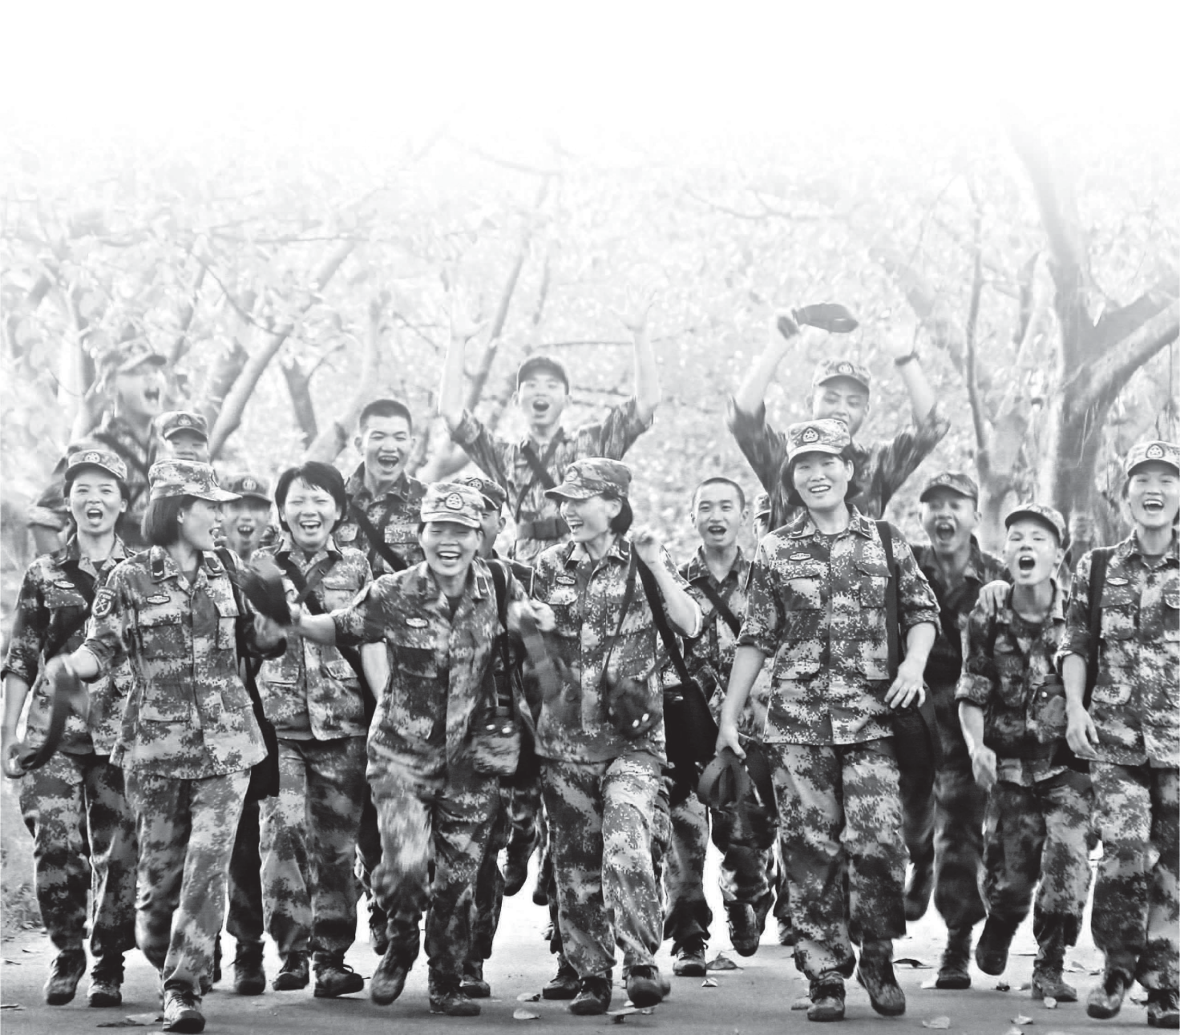
3.国家资助学费：国家对应征入伍服义务兵役高校学生，在入伍时对其在校期间缴纳 的学费实行一次性补偿或用于学费的国家助学贷款实行代偿；对应征入伍服义务兵役前正在 高等学校就读的学生（含按国家招生规定录取的高校新生），退役后自愿复学或入学的，实 行学费减免。学费补偿、国家助学贷款代偿以及学费减免的标准，本专科生每生每年最高不 超过 12000元，研究生每生每年最高不超过 16000 元。
4.升学优惠：
（1）在部队荣立二等功以上，符合全国硕士研究生招生考试报考条件的，可申请免试（初 试）攻读硕士研究生。
（2）高校学生应征入伍服现役退役，达到全国硕士研究生招生考试报考条件后，3 年内 参加全国硕士研究生招生考试，初试总分加 10 分，同等条件下优先录取。
（3）国家设立“退役大学生士兵”专项硕士研究生招生计划，专门面向退役大学生士兵 招生，由清华大学、北京大学等 400 余所普通高校承担。
（4）高职（专科）学生应征入伍，退役后在完成高职（专科）学业的前提下，可免文化 课考试申请入读普通本科，或根据意愿入读成人本科，自 2022 年专升本招生起执行。
（5）经学校同意，退役入学可转入本校其他专业学习。
（6）退役复学后免修军事技能训练，可直接获得学分。

